INOVASI
E-FARMASI


DINAS KESEHATAN
KABUPATEN BANYUWANGI

Kata Pengantar

E-FARMASI dapat didefinisikan sebagai kumpulan elemen yang saling berhubungan satu sama lain yang membentuk satu kesatuan untuk mengintegrasikan data, memproses dan menyimpan serta mendistribusikan informasi (Budi Sutedjo Dharma Oetomo, 2002). E-FARMASI merupakan aplikasi web base yang dapat diakses dengan perangkat komputer, laptop, maupun handphone melalui browser yang terhubung dengan jaringan internet.
Pada level Puskesmas, ada admin Puskesmas dan admin unit pelayanan. E-FARMASI mengolah data-data dalam proses manajemen pelayanan kefarmasian menjadi informasi-informasi yang dibutuhkan.
Informasi adalah sekumpulan data atau fakta yang telah diproses dan dikelola sedemikian rupa sehingga menjadi sesuatu yang mudah dimengerti dan bermanfaat bagi penerimanya. Informasi yang dapat diambil dari E-FARMASI meliputi laporan pengelolaan obat, laporan kegiatan pelayanan farmasi klinis, dan laporan persediaan asset obat.

BAB I
PENDAHULUAN

- Latar Belakang
Sehubungan Puskesmas dalam pengadaan obat maupun vaksin masih disediakan oleh Dinas Kesehatan Kabupaten Banyuwangi, ada beberapa permasalahan dalam pengelolaan obat; tidak tepatnya penghitungan di akhir tahun/ adanya selesih diakhir perhitungan, tidak tertibnya pelaporan obat tepat waktu, lemahnya perencanaan , sehingga masih adanya obat ED yang melebihi batas ketentuan. Kondisi ini membuat kesulitan bagi pengelola obat di tingkat Dinas Kesehatan dalam hal ini Instalasi Farmas Kabupaten (IFK) dalam menghitung stock obat di akhir tahun, selain harus menjaga ketersediaan, mutu, keamanan obat, juga harus membuat laporan persediaan dan penggunaan obat dalam mendukung pencapaian kinerja WTP dari auditor, di tengah keterbatasan ketersedian Sumber Daya Manusia Kesehatan (SDMK).
Untuk itu dalam rangka meningkatkan mutu manajemen pengelolaan obat di Unit Pelaksana Teknis Dinas Kesehatan Kabupaten Banyuwangi baik itu Instalasi Farmasi Kabupaten maupun Puskesmas maka dipandang perlu untuk melakukan upaya upaya perbaikan sistem informasi obat. Sehingga obat sebagai bahan yang sangat dibutuhkan dalam pelayanan kesehatan, dapat terpenuhi dengan tepat, aman serta memiliki nilai teraputik yang tinggi.
System e-farmasi di lingkungan Dinas Kesehatan Kabupaten Banyuwangi telah ada sejak 2018, system ini telah membantu banyak dalam menghitung masuk keluar obat dengan tepat, namun demikian masih perlu terus ada penyesuaian, baik itu pengguna, juga perangkat. Perkembangan teknologi informasi telah membuka kemudahan dalam mengolah data. Kehadiran e-farmasi sebagai perangkat komunikasi digital sebuah keniscaayaan, tak dapat dihindarkan lagi. Sistem Informasi Manajemen berbasis elektronik merupakan salah satu bentuk teknologi digital untuk mempercepat pengolahan data kefarmasian maupun logistik.
E-FARMASI sebuah system informasi yang dirancang oleh Dinas Kesehatan sebagai inovasi berbasis teknologi informasi di bidang kefarmasian yang dapat membantu dan mempermudah petugas kefarmasian dalam pelayanan kefarmasian; penghitungan penyediaan obat, vaksin dan logistic secara efektif dan efisien, dan dapat menyediakan informasi yang tepat, akurat, relevan, dan akuntabel dalam rangka meningkatkan kualitas pelayanan kefarmasian.

- Dasar Hukum
- UU No.25 Tahun 2009 tentang Pelayanan Publik
- UU No.36 tahun 2009 tentang Kesehatan.
- UU No.19 Tahun 2016 tentang Perubahan UU ITE
- Peraturan Pemerintah Republik Indonesia Nomor 72 Tahun 1998 tentang Pengamanan Sediaan Farmasi dan Alat Kesehatan
- PP 82 Tahun 2012 tentang Penyelenggaraan Sistem dan Transaksi Elektronik
- Peraturan Menteri Kesehatan No.74 Tahun 2016 tentang Standar Pelayanan Kefarmasian di Puskesmas.
- Permenkes No.46 Tahun 2015, tentang Akreditasi Puskesmas, Klinik Pratama, Tempat Praktik Mandiri Dokter, dan Tempat Praktik Mandiri Dokter Gigi.
- Peraturan Menteri Kesehatan Nomor 73 Tahun 2016 tentang Standar Pelayanan Kefarmasian di Apotek
- Pedoman Pengelolaan Obat Publik yang diterbitkan oleh Direktorat Jenderal Bina Kefarmasian dan Alat Kesehatan Depkes RI.
- Pedoman Pelayanan Kefarmasian di Puskesmas yang diterbitkan oleh Direktorat Jenderal Bina Kefarmasian dan Alat Kesehatan Depkes RI.

- Tujuan
- Tujuan Umum :
Meningkatkan kualitas pelayanan kefarmasian di lingkungan Dinas Kesehatan Kabupaten Banyuwangi.
- Tujuan Khusus :
- Pengelola obat Puskesmas dapat melakukan permintaan obat melalui E-FARMASI
- Pengelola obat Puskesmas dapat melaporkan persediaan aset obat (LPLPO) secara cepat, tepat dan akurat melalui E-FARMASI
- Pengelola obat Puskesmas dapat dengan mudah dan cepat mengetahui stock obat terakhir
- Pengelola obat tingkat Kabupaten /IFK dapat memberikan pelayanan kefarmasian cepat, tepat dan aman.
- Pengelola obat tingkat Kabupaten /IFK dapat menampilkan profil pelayanan farmasi yang mampu memberikan laporan persediaan dan penggunaan obat secara perpetual untuk mendukung pencapaian kinerja WTP dari auditor BPK.
- Sasaran
Seluruh Pengelola Obat Puskesmas dan Dinas Kesehatan Kabupaten Banyuwangi.

- Ruang lingkup
Ruang lingkup inovasi adalah yang termasuk ke wilayah kerja 45 puskesmas di Kabupaten Banyuwangi

BAB II
PERSIAPAN

- SDM
Tim Penyusunan Aplikasi Sistem Informasi Manejemen Obat Di Dinas Kesehatan dan Puskesmas Kabupaten Banyuwangi dengan Surat Keputusan Kepala Dinas Kesehatan Kabupaten Banyuwangi. Seluruh Pengelola Obat Puskesmas dan Dinas Kesehatan Kabupaten Banyuwangi.

- KEBUTUHAN ALAT
Tensi, stetoskop, timbangan, kohort usila
- TINJAU LOKASI
Wilayah kerja 45 puskesmas di Kabupaten Banyuwangi

BAB III
PELAKSANAAN
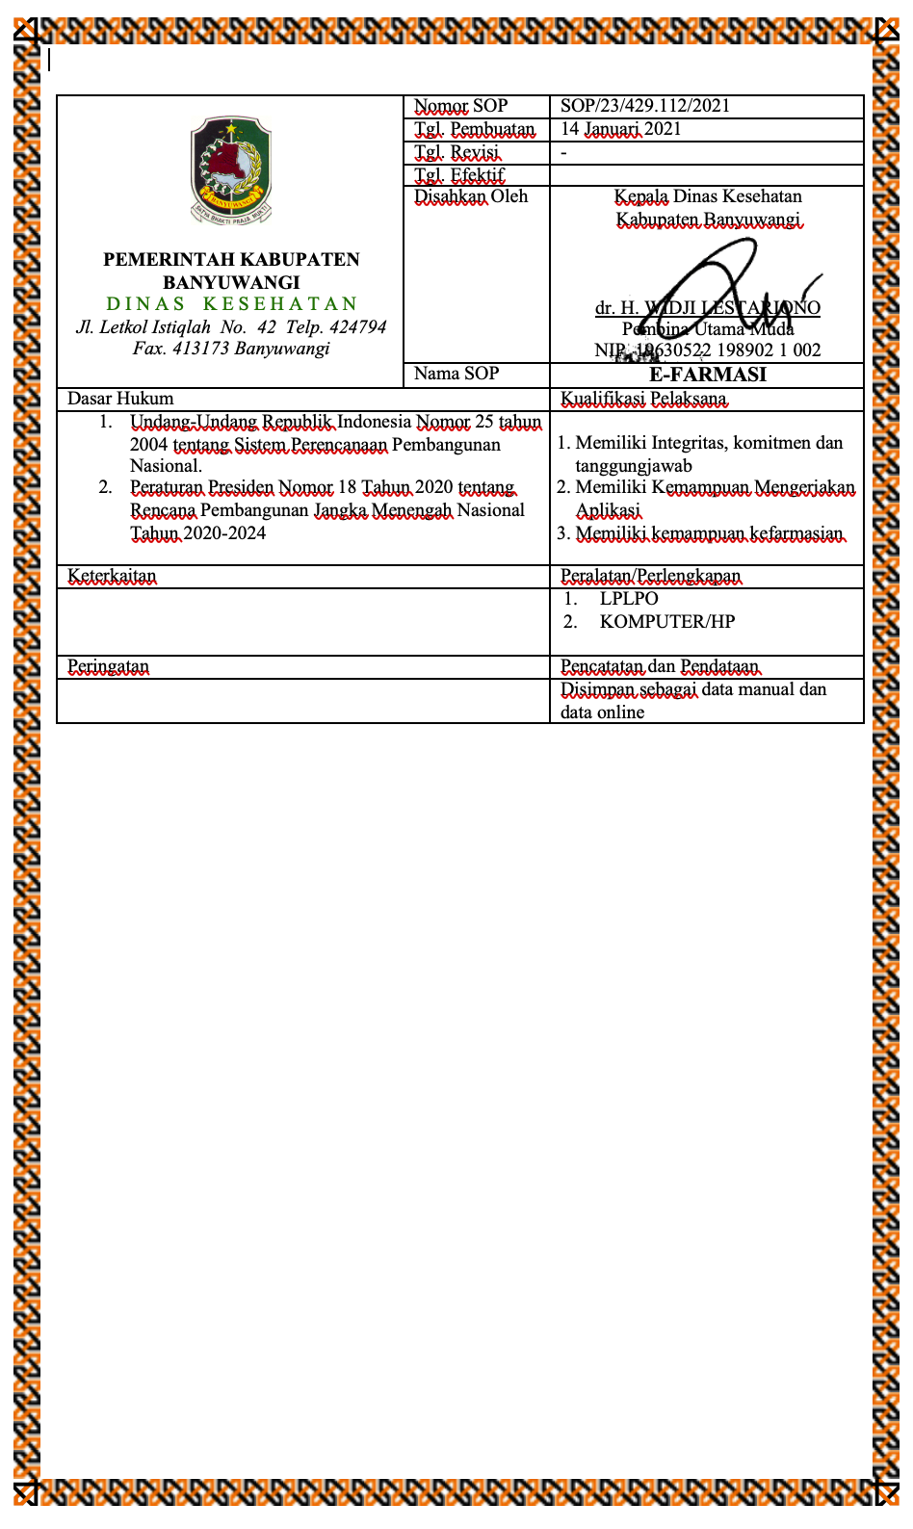

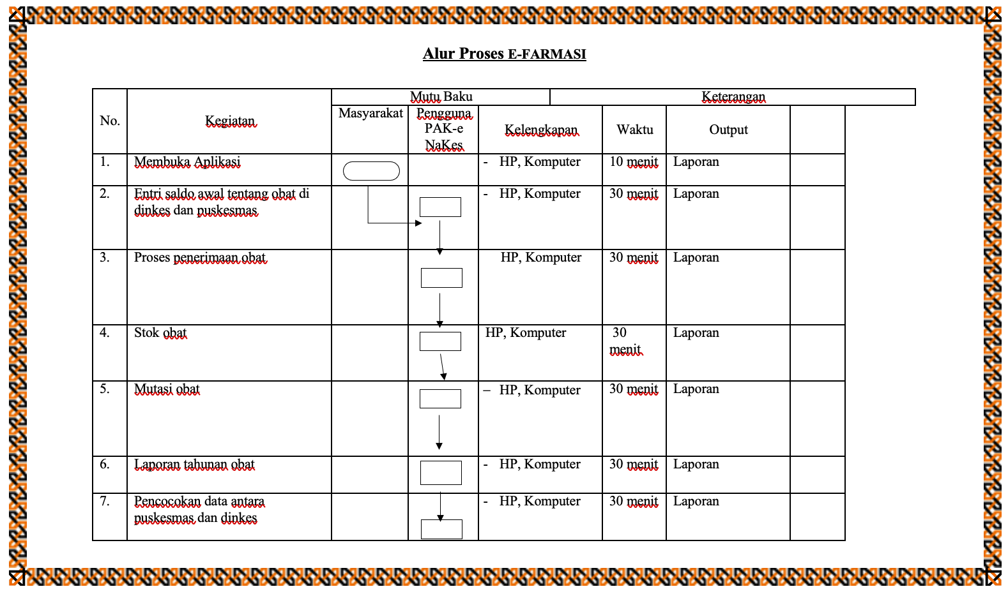

BAB IV
PENUTUP

Proyek Perubahan yang telah direncanakan oleh Project Leader dapat berjalan dengan baik dan lancar dan dari hasil evaluasi didapatkan kesimpulan sebagai berikut :
- Melalui proyek perubahan “Penerapan Laporan Pemakaian dan Lembar Permintaan Obat (LPLPO) Puskesmas secara Elektronik“, telah mampu mengatasi pokok permasalahan terkait kurangnya ketepatan perencanaan obat di Puskesmas yang diakibatkan karena kurang tepatnya Puskesmas dalam membuat Laporan Pemakaian dan Lembar Permintaan Obat (LPLPO). Baik itu tepat waktu pelaporan maupun tepat isi laporan yang disampaikan ke Dinas Kesehatan.
- Konsep dasar yang digunakan dalam penyelesaian pokok permasalahan dalam proyek perubahan ini adalah kemudahan bagi pengelola obat Puskesmas dan Dinas Kesehatan dalam membuat Laporan Pemakaian dan Lembar Permintaan Obat (LPLPO).
- Target kinerja pelaksanaan tahapan kegiatan jangka pendek sebesar 100% telah dilaksanakan.
- Hasil dari pelaksanaan proyek perubahan tentang “Penerapan Laporan Pemakaian dan Lembar Permintaan Obat (LPLPO) Puskesmas secara Elektronik”,


Banyuwangi, 14 Januari 2021

Kepala Dinas Kesehatan

Kabupaten Banyuwangi

Dr. H. WIDJI LESTARIONO, MM.Kes
Pembina Utama Muda
NIP. 19630522 198902 1 002

